УДК 379.852 + 332.3
РАССМОТРЕНИЕ ЗЕМЛЕУСТРОИТЕЛЬНЫХ ПРОБЛЕМ, ПРЕПЯТСТВУЮЩИХ РАЗВИТИЮ ТУРИЗМА В ОТДЕЛЬНЫХ РАЙОНАХ АЛТАЙСКОГО РЕГИОНА
Кобызев Николай Сергеевич
Кобызева Екатерина Викторовна
Professor_tour@mail.ru
Алтайский государственный гуманитарно-педагогический университет имени В.М. Шукшина, Бийск, Россия

Аннотация: В работе рассмотрены препятствия для развития туризма в Алтайском регионе. Приведены примеры проблем, связанных с действием человека на туристскую сферу, проблемы природного характера, а также некоторые возможные перспективы развития туристской инфраструктуры, направленные на увеличение туристского потока в регионе.
Ключевые слова: туризм, проблема, перспектива, особенность, природа, землеустройство, экономика, ограждение, препятствие, доступ.

CONSIDERATION OF LAND MANAGEMENT PROBLEMS HINDERING THE DEVELOPMENT OF TOURISM IN CERTAIN AREAS OF THE ALTAI REGION
Kobyzev Nikolay Sergeevich
Kobyzeva Ekaterina Viktorovna
Professor_tour@mail.ru
Altai State Humanitarian Pedagogical University named after V.M. Shukshin, Biysk, Russia

Abstract: The paper considers the obstacles to the development of tourism in the Altai region. Examples of problems related to the human impact on the tourism sector, problems of a natural nature, as well as some possible prospects for the development of tourist infrastructure aimed at increasing the tourist flow in the region are given.
Keywords: tourism, problem, perspective, feature, nature, land management, economy, fencing, obstacle, access.
С развитием туризма в Алтайском регионе, желание местного населения, владеющего землей, стало упорно расти в сфере организации и реализации туристской коммерческой деятельности. В связи с этим некоторые недобросовестные владельцы земли или её пользователи пытаются произвести ограждение собственного участка и попытки взять арендую плату с туристов, появляющихся на данной территории с целью отдыха.
В этой связи производится наставление загородок, заборов землевладельцами или арендаторами земельных участков, которые препятствуют свободному доступу туристов и путешественников к природным объектам и достопримечательностям.
По такой причине туристы не всегда проявляют желание посетить тот или иной объект в цену дороговизны кемпинга, либо нежелание платить за сомнительный вид отдыха.
Первым примером, способствующим угасанию туристского интереса к достопримечательным объектам, может стать неясная обстановка самоуправства в районе водопадов Большой Улар и Малый Улар на реках Верхняя и нижняя Карасу, в двух километрах от поселка Чибит Улаганского района республики Алтай, ниже от поселка по течению реки Чуя (рис. 1) [6].
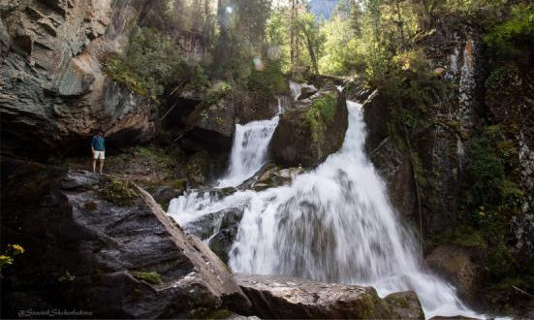
Рис. 1 «Водопад большой Улар (Широкий) на реке Верхняя Карасу»
Здесь землепользователь (землевладелец данного участка) произвел полное ограждение данных объектов туристского интереса от доступа к нему рядовых граждан, а также туристов и путешественников (рис. 2) [3].
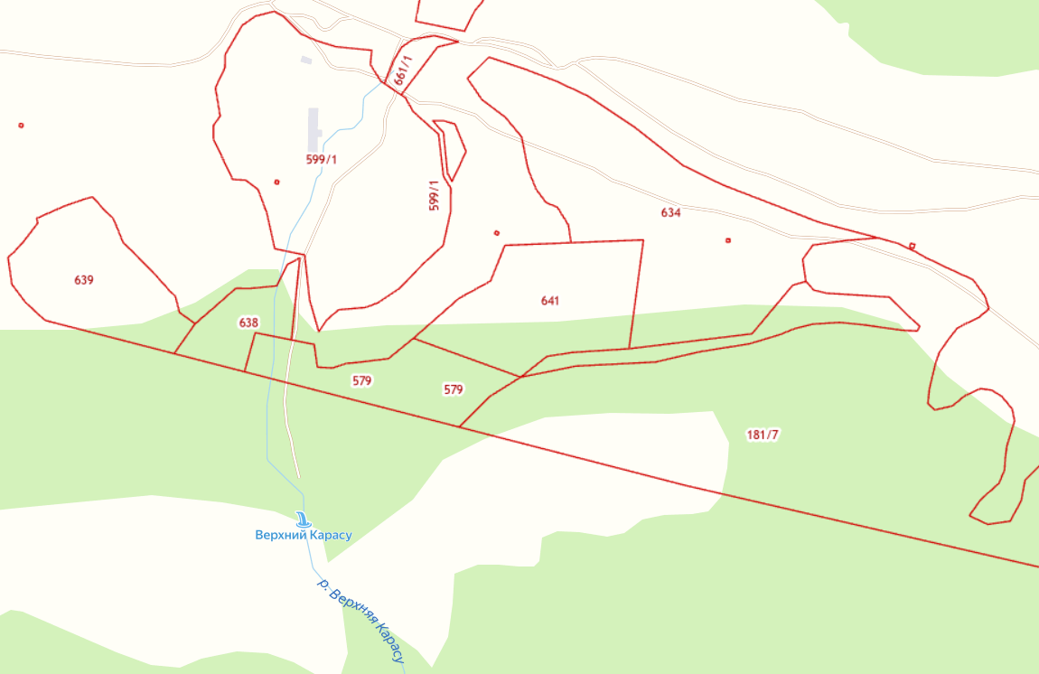
Рис. 2 «Границы земельных участков на Публичной кадастровой карте»
Нарушая закон (Водный кодекс РФ, статья 6 «Водные объекты общего пользования») [1], арендаторы земельного участка преграждают полностью путь (рис. 3) к данным объектам как туристского интереса, так и водоохранной зоне, собирая плату (100 рублей с одного человека – по состоянию на лето 2021 года).
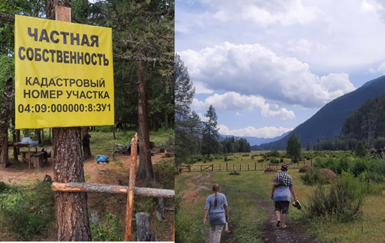
Рис. 3 «Возвращение с водопадов Большой и Малый Улара»
Данное количество платы берется хозяевами (арендаторами) территории с путешественников и туристов, исходя из личных целей. Землеустроительные мероприятия и благоустройство данной территории (постройка туалетов, беседок, уборка мусора на территории и его вывоз с дальнейшей утилизации) не производится, несмотря на стоимость прохода для туристских групп. При этом расчетные документы в виде кассовых чеков, билетов или пропусков отсутствуют, что может наталкивать на мысли о незаконной предпринимательской деятельности арендаторов данных земельных участков.
Другим же нарушением является препятствие в виде забора (рис. 4) для лиц, участвующих в постройке, регулировании и ремонте линий электропередач. Столбы, находящиеся на территории данных землевладений, огорожены забором, что может препятствовать проникновению специализированных электроснабжающих и ремонтных служб на данную территорию при возможных чрезвычайных ситуациях и обрывах линий электропередач [2].
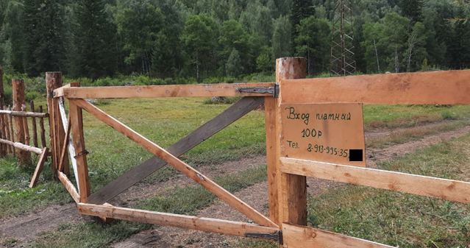
Рис. 4 «Платный проход к объекту общего пользования»
Помимо этого, многие местные жители считают себя полными собственниками земли, а, собственно, и имеющими право взимания платы за посещение достопримечательных мест и объектов туристского интереса. Примером такого самовольного (противозаконного) предпринимательства может стать не только лесная поляна, памятник природы или культуры, которые условно местные жители обозначают своей собственностью, не имея никаких документов и прав на это. Условная плата за кемпинг или проход к памятникам и объектам культурного наследия не подкрепляется и не аргументируется никакими документами и чеками. Фактически взимание денежной платы происходит за несуществующую услугу:
- за кемпинг без признаков границ участка такового (без беседок, туалетов и заборов, а также документов на данный участок у лиц, требующих денежную плату за отдых на данном участке);
- за отдых на чужой территории так же без признаков земельного участка или чьей-либо собственности;
- за проход и посещение отдельных памятников природного и культурного наследия (каменное изваяние Кезер-Таш в урочище Айдар-Кая Улаганского района республики Алтай), не являющегося ни фактически, ни юридически объектами коммерческой деятельности.
В числе сомнительных туристских услуг находится проход в ущелье Че-Чкыш Чемальского района республики Алтай. Многие коммерческие, самодеятельные и организованные группы туристов прибывают в данное место с оплатой прохода в ущелье, не получая взамен кассовые чеки, билеты или талоны о предоставленной услуге. Местное население, работающее здесь, также предоставляет услуги по питанию, продаже напитков, но наличие кассовых отчетных документов так же отсутствует, что, аналогично ситуации с водопадами Большой и Малый Улары, и наводит на мысли о подобной незаконной предпринимательской деятельности.
Совсем другая ситуация имеется на Гейзерном озере Улаганского района республики Алтай. Здесь имеется доступ к объекту туристского интереса, а именно самому Гейзерному озеру и реке, выходящей их него, однако подход затруднен окружающими озеро и реку болотами.
Удобный подход к самому озеру, как популярному туристскому объекту, осуществляется с соседних баз отдыха. Для прохода к озеру через базы отдыха взимается плата (50 рублей с человека – по состоянию на лето 2021 года для базы отдыха «Мены»), но, в отличие от представленных выше объектов туристского интереса, в данную стоимость входят расходы на туалеты, строительство протяженного дощатого мостика через болото до Гейзерного озера, а также расходы на деревянные резные скульптуры, находящиеся на берегу озера. Помимо этого, при оплате прохода на озеро, выдается кассовый чек, свидетельствующий о приобретении услуги прохода к туристскому объекту. Данный аргумент ни каким образом не противоречит законодательству Российской Федерации и здравому смыслу.
Ведущим фактором нестабильности и неустойчивости развития Алтайского региона, как туристского, является его многолетние проблемы с транспортными коммуникациями, таких, как автомобильные дороги. Особенно это характерно для популярных, но отдаленных достопримечательных мест республики Алтай, а именно:
1. Недостаточно хорошая доступность для автомобильного (легкового) транспорта по постоянно размываемой дождями и разбиваемой грузовым автотранспортом дороге к водопаду Бельтертуюк, гроту с наскальными рисунками возле поселка Куюс, порогам Тельдекпень 1 и 2 на реке Катунь в Чемальском районе республики.
В этом же районе существуют автомобильные экскурсии и заброски в отдаленные высокогорные районы на автомобилях высокой проходимости (УАЗ любой модели, ЗИЛ 131 или 135, ГАЗ-66, УРАЛ) на озеро Манас, Каракольские озера, Голубые озера (глаза Катуни). К данным объектам существует возможность добраться лишь на наемном автотранспорте, предлагаемом местными организаторами подобных автоэкскурсий. Самостоятельное же путешествие на легковом автомобиле к данным озерам невозможны ввиду высокой степени размытости и разбитости дороги к ним с искусственно созданными ямами и ухабами в целях создания монополии на передвижения транспорта повышенной проходимости. Соответственно, самостоятельно на озера попасть очень трудно, чем и пользуются местные перевозчики.
2. Глинисто-песчаная и солонцовая дорога в долину реки и ледников Актру. Путешествие в данную долину с конца 1930-х годов организовано с целью посещения альпинистского лагеря Актру, в котором дислоцируются гляциологи, исследователи, альпинисты, а также туристы, желающие узнать данный район путешествия.
Дорога к альплагерю начинается после съезда с Чуйского тракта (самой протяженной, живописной и благоустроенной автомагистрали Алтая). Путь в долину реки и ледников начинается в деревнях Курай и Кызыл-Таш. Здесь находится автотранспорт повышенной проходимости, предлагаемый не только гостям региона, но и туроператорам, занимающимся организацией путешествий. Подобно автоперевозчикам Чемальского района, местные организаторы автоэкскурсий в долину реки Актру реализуют монополистические мероприятия по организации автопутешествий – перекапывают дорогу и разбирают мосты через глубокие участки рек в целях воспрепятствования самостоятельного попадания самодеятельными автотуристскими группами в альплагерь. Для пешеходного же путешествия путь свободен.
3. Грунтовая каменистая дорога на реку Чулышман. По пути из села Улаган республики Алтай в долину реки Чулышман встречаются аварийные участки, которые способны преодолеть лишь автомобили повышенной проходимости, но до самой реки Чулышман можно добраться и на городском легковом автомобиле в любую погоду. Трудность дороги появляется при спуске в долину реки: здесь необходимо произвести осторожный спуск с осыпного перевала Катуярык, обладающего продолжительным дорожным серпантином и большим уклоном дороги, что представляет опасность для любого вида транспорта. Для трудного же подъема из долины Чулышмана произведена подсыпка автодороги на первом (нижнем начальном) витке дорожного серпантина. При невозможности поднять автотранспорт в перевал, на близлежащих туристских базах организована транспортировка автотранспортных средств вверх при помощи буксировки трактором за денежную плату.
В данном районе самовольное перекапывание дорог и разрушение мостов местными организаторами туристско-экскурсионных услуг отсутствует ввиду более бережного отношения к гостям региона в целях привлечения более крупных потоков туристов. Наоборот, для данного района характерны постоянные ремонтные мероприятия для автодорог ввиду их постоянного разрушения атмосферными осадками и грунтовыми водами. А в следствии постоянных подвижек грунта, осыпей и эрозии дорог, происходит выход острых пород на поверхность, что негативно отражается на автотранспорте (часты случаи колесных пробоин).
4. Недостроенная и постоянно разрушаемая водной и ветровой эрозией дорога в поселок Тюнгур Усть-Коксинского района республики Алтай (с 2018 года началась вести ее капитальная реконструкция).
Местные жители и постоянные гости поселка Тюнгур называют его «Меккой туризма на Алтае». Отсюда начинаются туристские маршруты многих видов:
- конные многодневные походы в район высшей точки Сибири – горы Белухи [4];
- пешие активные многодневные туры и экспедиции как к подножью Белухи, так и сопредельным ей долинам с популярными среди туристов достопримечательностями данного района (озера: Дарашкёль, Кучерлинское, Аккемское, Тальмень, а также уникальные горные долины и плато с живописными панорамами);
- горные и альпинистские путешествия с восхождениями на горные перевалы и высокогорные пики (Бийчанка, Шенелю, Корона, Караоюк, Акоюк и прочие);
- водные путешествия высокой категории сложности по самому сложному участку реки Катунь – порогу Аккемский прорыв с продолжением сплава на нижних речных участках.
- мотоциклетные и велосипедные путешествия от поселка Тюнгур до поселка Инегень в целях изучения района, недоступного автомобильному транспорта (каменные бабы на устье реки Тургунда, живописное устье реки Аргут, памятник красноармейцу Сухову).
Дорога на поселок Тюнгур опасна не столько своим разрушенным состоянием, сколько своей большой протяженностью (580 километров от города Бийска) и подстерегающими водителя опасностями, особенно в ночное время, так как группы туристов находятся в дороге 12 – 15 часов в зависимости от метеорологических условий. Видами опасности на данной дороге известны всем, кому однажды пришлось путешествовать по ней [5]:
- отсутствие телефонной связи и населенных пунктов на многих участках дороги;
- слепые повороты на крутых склонах (в том числе автомобильный перевал Громотухинский, являющийся крутым на подъеме и резким при повороте – причина частных тяжелых аварий на перевале);
- области постоянных туманов в темное время суток;
- внезапный выход диких животных на дорогу в ночное и сумеречное время суток;
- размывание атмосферными осадками и встречающимися паводками склонов автомобильной дороги.
Тем временем планируется постройка автомобильного участка от поселка Инегень до Тюнгура. Данная дорога значительно сократит автотранспортную заброску на 120 километров при поездке от города Бийска до Тюнгура при организации активного путешествия в интересующий район.
Строительство и ремонт существующих автомобильных дорог может существенно увеличить туристский поток в туристские районы, тем самым увеличивая доход, получаемый с туристских групп. Однако, с улучшением транспортной инфраструктуры на Алтае могут возникнуть следующие трудности и противоречия:
- угнетение или разрушение природных компонентов (гибель животных и крупных растительных сообществ) при прокладывании новых автодорог;
- резкие и негативные всплески противодействия со стороны местного населения, создавшего монополии на транспортные перевозки, в том числе путем разрушения дорог;
- увеличение потока самодеятельных туристских групп, не имеющих представления об особенностях автономных путешествий, что может повлечь увеличение травм у таких туристов и потери на маршрутах (в том числе интернет-блогеры, транслирующие ошибочные действия, суждения и представления будущим туристам через социальные сети).
Подводя общий итог, необходимо сказать, что любое землеустроительное улучшение в туристской сфере требует самых подробных исследований и расчетов пользы и вреда при строительстве определенного рода коммуникаций и инфраструктурных единиц. Помимо этого, очень важно прогнозировать последствия таких благоустроительных мероприятий.
Не взирая на огромные перспективы экономического роста Алтайского региона, необходимо, в первую очередь, провести осмысление логичности и рациональности постройки автодорог и прочих инфраструктурных объектов не только в виду их перспективного использования и последующего обслуживания, связанного с ежегодными нарастающими затратами на ремонт. Необходимо учитывать и функционал природных компонентов, как основных объектов, на которые нацелен туризм как средство реализации и организации турпродукта для широких общественных масс.

Список использованных источников
- Водный кодекс Российской Федерации от 03.06.2006 N 74-ФЗ (ред. от 02.07.2021). ВК РФ Статья 6. Водные объекты общего пользования [Электронный ресурс]. Режим доступа: http://www.consultant.ru/document/cons_doc_LAW_60683/9a073f7358f63cc80f8bf4b9406df3978054e8dc/ дата обращение 10.11.2021
- Правила установления охранных зон объектов электросетевого хозяйства и особых условий использования земельных участков, расположенных в границах таких зон (утв. постановлением Правительства РФ от 24 февраля 2009 г. N 160) пункт 16 [Электронный ресурс]. Режим доступа: https://base.garant.ru/12165555/#friends дата обращение 11.11.2021
- Публичная кадастровая карта. Поселок Чибит Онгудайского района республики Алтай [Электронный ресурс]. Режим доступа: https://rreestrmap.ru/?cadNumber=04%3A09%3A020204%3A530&lat=50.34173292788991&lng=87.3962187767029&zoom=16 дата обращение 11.11.2021
- Туристка.ру. Тюнгур [Электронный ресурс]. Режим доступа: https://turistka.ru/altai/info.php?ob=9 дата обращение 13.11.2021
- Туры по Горному Алтаю. ООО «Аккем-Тур» (официальный сайт) [Электронный ресурс]. Режим доступа: https://akkem-tur.ru/ дата обращение 13.11.2021
- Уларские водопады [Электронный ресурс]. Режим доступа: https://turistka.ru/altai/info.php?ob=2368 дата обращение 11.11.2021

